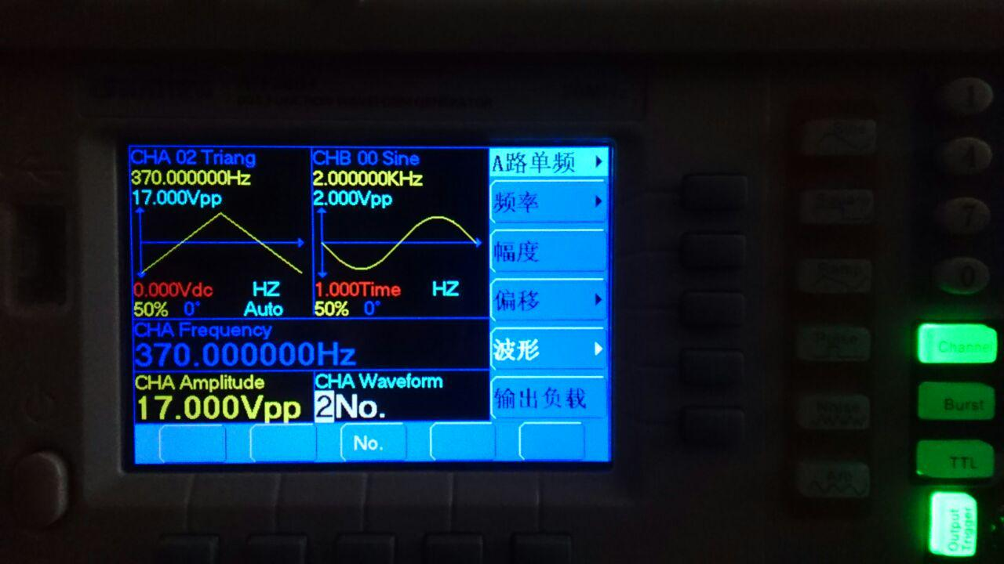

- A路单频- А одночастотный
- 频率-частота
- 幅度 -амплитуда
- 偏移 -смещение
- 波形 -форма волны / (волнообразность)
- 输出负载-выходящая нагрузка

